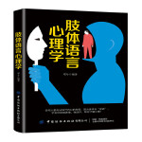 | 题名 | 肢体语言心理学
 | 作者 | 邓兮著 | 索取号 | H026.3/14
 | 主题 | 心理学 | 出版社 | 中国纺织  出版社
内容简介:

本书将告诉你如何快速地察觉各种微表情和微动作，并且为你讲解隐藏在它们背后的秘密，从而可以帮助你在人际交往和社交活动中更好地掌握他人的心理，进而为你赢得主动地位，使你在复杂的人际关系中游刃有余。

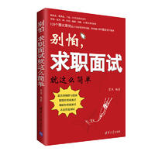 | 题名 | 别怕，求职面试
 | 作者 | 雷凤编著 | 索取号 | C913.2/224
 | 主题 | 职业选择 | 出版社 | 清华大学出版社
内容简介:
雷凤：深圳道合企业管理顾问有限公司高级人力资源咨询顾问，在中人网、中国人力资源网、价值中国网等多个网站担任专栏作家，曾在《人力资源管理》《HR经理人》等杂志发表过多篇专业文章。本书以企业招聘为出发点，立足求职者能力素质的培养，从面试例题、面试技巧、面试经验等多个方面展开剖析，深入浅出地讲解了面试的诸多事项，对于刚刚步入社会准备踏上求职之路的应届毕业生和准备向不熟悉的行业领域跳槽的求职者都有很大的指导作用。书中不仅涉及了中小企业常见的面试案例，还对一些知名企业的经典案例进行了分析讲解，对金融类岗位、管理类岗位、销售类岗位等许多职位进行了重点剖析，另外还详细介绍了情商在面试中的作用以及提高情商的方法。全书案例生动、技巧实用、紧扣现实、着眼未来，用人力资源的现代化理念为求职者打开了一扇通往事业的大门。

 | 题名 | 读书：奋斗着的根基
 | 作者 | 李英军主编 | 索取号 | G792/75
 | 主题 | 读书方法 | 出版社 | 中国书籍出版社
内容简介：
在提倡全民阅读的今天，本书的选题具有一定的时代性。作者从读书有利于个人读书，立身，立心，立命等意义升华到读书有利于国家、有利于社会等；同时，又将读书赋予一种诗意的生存状态，幸福的生活方式，温暖的生命体验等方面，从而进一步提倡读书是文明传承之途，人生成长之梯，家庭幸福之源，民族兴旺之根，国家强盛之魂。全书分为十一个章节：书韵、读好、风景、读魂、家国、四季、苦乐、 知行、方法、奇趣以及传承等。

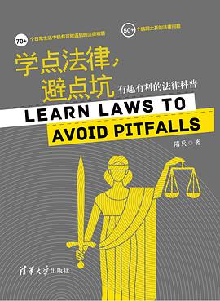 | 题名 | 学点法律，避点坑
 | 作者 | 隋兵编 | 索取号 | D920.5/115
 | 主题 | 中国法律 | 出版社 | 清华大学出版社
内容简介:
本书是一本“不一样”的法律科普读物，不同于其他传统的普法读物，本书用平实的语言和鲜活的例子把晦涩的法律条文“翻译”出来，幽默的行文是本书的“增味剂”，力求让你在轻松愉悦中学会法律知识。
本书还汇集了许多大家生活中经常碰到但又束手无策的法律难题，比如怎么让渣男净身出户？遭遇职场性骚扰怎么处理？碰到老赖不还钱该怎么办？针对每一个问题，书中都给出详细的“法律操作指南”，手把手地教你维权。
除此之外，本书还选择了多个大家非常关心，但又不明就里的法律“漏洞”，比如精神病、幼童杀人为何不处罚？人贩子为什么不一律死刑？这些令人不解的疑问后，都有着深层次的原因，书中将一一揭示这些法律秘密。

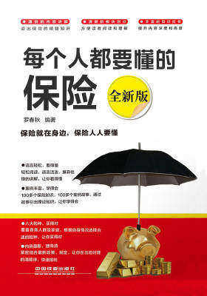 | 题名 | 每个人都要懂的保险
 | 作者 | 罗春秋编著 | 索取号 | F84/24
 | 主题 | 保险基本知识 | 出版社 | 中国铁道出版社
内容简介:
本书通过案例分析的方式，对各类保险的特，以及如何挑选、时从哪些方面着手、如何为自己挑选一个可靠的保险代理人、最佳的保险投比例、在不同的人生阶段如何保险等内容行了详细的分析与讲解。 本书可以帮助读者了解什么是保险，该如何保险，如何实现全面保障与理财的兼顾。 本书适合所有读者，无论你是初次了解保险还是已经熟知保险，通过本书你都能了解到你所需要的相关知识。

 | 题名 | 你的格局，决定你的结局
 | 作者 | 宿文渊著 | 索取号 | B848.4/2400
 | 主题 | 成功心理 | 出版社 | 中国华侨出版社
内容简介:
人生需要格局，拥有怎样的格局，就会拥有怎样的人生。很多大人物之所以能成功，是因为他们从自己还是不起眼的小人物的时候就开始构筑人生的格局。而所谓格局，就是用长远、发展、战略的眼光来看问题；以帮助、合作、奉献的态度来交朋友；以大局为重、不计小嫌的博大胸怀来做事情。拥有大格局者，有开阔的心胸，不会因环境的不利而妄自菲薄，更不会因能力的不足而自暴自弃。对一个人来说，格局有多大，这辈子的成就就有多大。

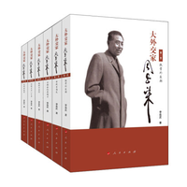 | 题名 | 大外交周恩来
 | 作者 | 李连庆著 | 索取号 | I253.7/115.2
 | 主题 | 人物传记 | 出版社 | 人民出版社
内容简介：
全国人民敬爱的周恩来总理是伟大的马克思主义者，伟大的无产阶级革命家、政治家、军事家、外交家，党和国家主要领导人之一，中国人民解放军主要创建人之一，中华人民共和国的开国元勋。他博大精深的外交思想、丰富多彩的外交实践、独具一格的外交艺术和外交风格，在国际社会为党和国家赢得了极高的声誉。《大外交家周恩来》共六卷，写周恩来各个历史阶段的主要方面，分“执掌外交部”“舌战日内瓦”“万隆会议展雄才”“鹏程万里行”“行程十万八千里”“光辉映晚霞”等。

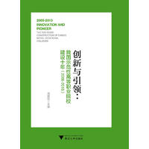 | 题名 | 创新与引领
 | 作者 | 周建松主编 | 索取号 | G719.2/33
 | 主题 | 学校管理 | 出版社 | 浙江大学出版社
内容简介:
国家示范性高等职业院校建设计划是2005年由教育部启动的被称为“高职211”的“百所示范性高等职业院校建设工程”。十年来，广大示范性高职院校通过内部体制机制改革，不断创新，引领我国高等职业院校在内涵建设和办学质量上有了很大提升。成绩与问题并存，周建松主编的这本《创新与引领——我国示范性高等职业院校建设十年（2005-2015）》旨在总结十年来的办学经验，发现现在存在问题，为未来现代职业教育体系下的高职发展指路。
周建松，男，二级教授，浙江金融职业学院党委书记，浙江省新世纪“151人才”第二层次人选；兼任中国高教学会常务理事、学术委员，中国高等职业技术教育研究会副会长、学术委员会主任。

